gRPC源码分析--02
17TH June,2019

前言
RPC框架一般基于TCP或者HTTP协议实现。基于HTTP的RPC框架有许多有点，HTTP/1.x协议简单明了，是目前最流行的应用层协议，有着非常成熟且完善的各种基础设施，如负载均衡、监控（代理等），实用性广泛，各个设备系统均有实现。就是HTTP/1.x采用的是文本协议、解析速度慢，带宽占用高。而且request/response的通信方法导致整体效率不高，gRPC基于HTTP/2协议，HTTP/2使得gRPC能够更好的适用于移动客户端和服务端通信的使用场景，并且链接多路复用保证RPC的效率。
gRPC是一个高性能、开源和通用的RPC框架，面向移动和HTTP/2设计。目前提供C、Java和Go语言版本，分别是：grpc、grpc-java、grpc-go，其中C版本支持C、C++、Node.js、Python、Ruby、Objective-C、PHP和C#支持。
gRPC基于HTTP/2标准设计，带来诸如双向流、流控、头部压缩、单TCP链接上的多路复用请求等特性。这些特性使得其在移动设备上表现更好，更省电和节省空间占用。Gprc的基本框架如下图描述所示：
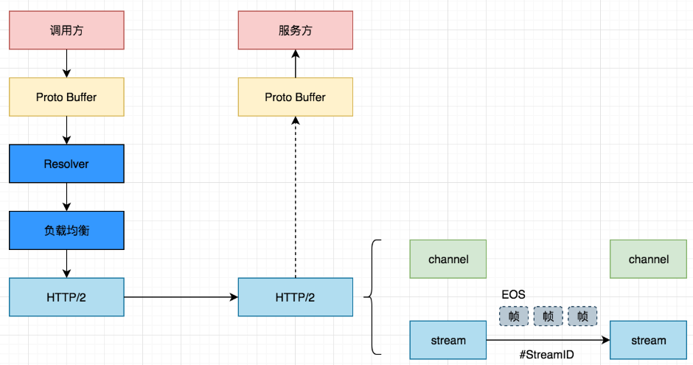
gRPC之所以效率较高，除了协议层使用probuffer协议之外，个人觉得底层使用HTTP/2也是一个非常重要的因素。

HTTP
gRPC是基于HTTP/2协议的，要深刻理解gRPC,理解HTTP/1.x是非常有必要的。这里先简单介绍一下HTTP/1.x基本概念。

HTTP/1.x
HTTP协议可以算是现阶段Web上最通用的协议了，在之前很长一段时间，很多应用都是基于HTTP/1.x协议，HTTP/1.x协议是一个文本协议，可读性非常好，但其效率并不高。在过去的应用中主要碰到以下几个问题：
- Parser
如果要解析一个完整的HTTP请求，首先就需要能正确的读出HTTP header。HTTP header各个field使用\r\n分隔，然后跟body之间使用\r\n\r\n分隔。解析完header之后，我们才能从header里面的content-length拿到body的size，从而读取body。
这套流程其实并不高效，因为需要多次读取，才能将一个完整的HTTP请求给解析出来，虽然在行业内在代码层面上做了很多优化：
- 一次将一大块数据读取到buffer里面避免多次的IO read
- 读取的时候直接匹配\r\n的方式流式解析
但是这些优化对于高性能服务来说，终归还是会有较大的开销。其实主要的问题在于：HTTP/1.x的协议是文本，是给人看的，对机器不友好，如果要对机器友好，二进制协议才是更好的选择。
- Request/Response
HTTP/1.x另外一个比较严重的问题是它的交互模式，一个链接每次只能一问一答，也就是client发送了request之后，必须等到response，才能继续发送下一次请求。
这套机制非常简单，但是会造成网络链接利用率不高。如果需要同时进行大量的交互，client需要跟server建立多条链接，但链接的建立开销巨大，所以为了性能，通常这些链接都是长链接一直保活的，虽然对于server来说同时处理百万链接也没啥太大的挑战，但是终归效率不高。
- Push
过去曾用HTTP/1.x做过推送的服务，过程非常痛苦，因为HTTP/1.x并无推送机制。所以，一般有两种做法：
- Long polling方式，也就是直接给server挂一个链接，等待一段时间，如果server有返回或超时，则再次重新poll
- Web-Socket，通过update机制显式的将这条HTTP链接变成裸的TCP，进行双向交互。
相比较Long Polling, web-Socket相对更加友好，毕竟效率更高一些，只是Web-Socket后面的交互并不是传统意义上的HTTP了。

HTTP/2

服务端确定是HTTP2协议
虽然HTTP/1.x协议仍然式当今互联网行业中运用最广泛的协议，但是随着Web服务规模的不断扩大，HTTP/1.x性能越发显得捉襟见肘，需要一个更加高效的协议来构建我们的服务，HTTP/2应运而生。
HTTP/2是一个二进制协议，可以确定，其可读性为0，但幸运的是我们有很多的用来分析二进制数据的工具，如Wireshark等，能够将其解析出来。HTTP/2引入了如下关键技术，用来改进其性能：
- 消息(Message)
消息是指逻辑上的HTTP消息（请求/响应）。一些列数据帧组成了一个完整的消息。比如一些列DATA和一个HEADERS帧组成了请求消息。
- 流(Stream)
流是服务器和客户端在HTTP/2链接内用于交换帧数据的独立双向序列，逻辑上可看作一个较为完整的交互处理单元，即表达一次完整的资源请求-响应数据交换流程；一个业务处理单元，在一个流内进行处理，这个流生命周期完结。
流是链接中的一个虚拟通道，可以承载双向消息传输。所有HTTP/2通信都在一个TCP链接上完成，这个链接可以承载任意数量的双向流Stream。相应的，每个数据流以消息的形式发送，而消息由一个或多个帧组成，这些帧可以乱序发送，然后根据每个帧首部的流标识符重新组装。
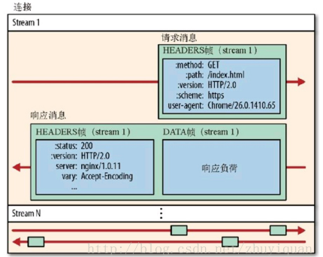
二进制分帧层保留了HTTP的语义不受影响，包括首部、方法等，在应用层来看，和HTTP/1.x没有差别，同时，所有主机的通信能够在一个TCP链接上完成。
特点如下：
- 一个HTTP/2链接(实际上就在TCP链接上)可同时保持多个开打的流，任一端点交换帧
- 客户端、服务端双方都可以建立流，流可以被任意以方关闭
- 流的标识符自然数表示，1~2^31-1区间，用于创建流的终端分配
- 客户端发起的流使用奇数流ID，服务端发起的使用偶数，ID为0、1的流保留
- HTTP/2链接上传输的每个帧都关联到一个流，一个链接上可以同时有多个流
- 同一个流的帧按序传输，不同流的帧可交错混合传输
- 帧(Frame)
HTTP/2抛弃HTTP/1.x的文本协议改为二进制协议，HTTP/2的基本传输单元为帧，每个帧都从属于某个流。一个frame定义如下（直接从官网拷贝）:
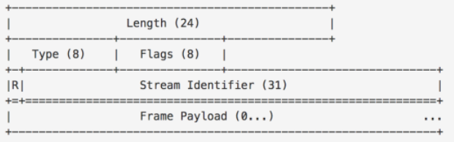
HTTP/2通信的最小单位，包括帧首部、流标识符、优先值和帧payload等。
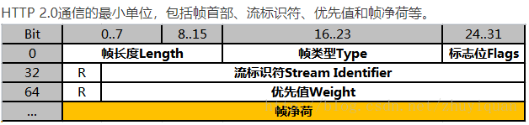
- Length：Payload的长度，被限制为SETTINGS_MAX_FRAME_SIZE设置的最大大小的限制，Payload并不包含帧头的大小
- Type：帧类型
- Flags：保留位，暂时不用，标志被分配特定于指定帧类型的语义。没有为特定帧类型定义语义的标志务必被忽略，且在发送时务必保持未设置(0x0)。
- Stream Identifier：所属流的ID
- Frame Payload：根据帧的类型而不同
帧的类型：
- HEADERS：用于传输HTTP头部字段；对应HTTP/1.x的Headers
- DATA：对应HTTP/1.x的Body
- CONTINUATION：头部太大，分多个帧传输(一个HEADERS+若干CONTINUATION)
- SETTINGS：用于约定客户端和服务端的配置数据。如设置初始的双向流控制窗口大小
- WINDOW_UPDATE：用于调整个别流或个别链接的流量
- PUSH_PROMISE：服务端推送
- PRIORITY：流优先级更改
- PING：心跳或计算RTT
- RST_STREAM：用于通知流的非正常终止
- GOAWAY：用于通知对端停止在当前链接中创建流
流是为了实现多路复用而提出的逻辑概念，在一个链接上可以同时存在多个流。而流是由一个个帧组成，在要给流里面的帧是有序的，多个流之间的帧可以混杂在一起传输。
- Multiplexing
HTTP/2通过stream支持链接的多路复用，提高了链接的利用率。Stream有很多的重要特性：
- 一条链接可以包含多个stream，多个stream发送的数据互相不影响
- Stream可以被client和server单方面或者共享使用
- Stream可以被任意一段关闭
- Stream会确定好发送frame的顺序，另一端会按照接收的顺序来处理
- Stream用一个唯一ID来标识
Stream ID客户端创建与服务端创建不一样，若client创建则stream ID为奇数，如果是server创建，则stream ID为偶数。ID 0x00和ID 0x01都有特定的场景。
Stream ID不能被重复使用，如果一条链接上面ID分配完了，Client会新建一条链接，而Server则会给Client发送一个GOAWAY frame强制让client新建一条链接。
为了提升一条链接上面的stream，可以考虑将变量SETTING_MAX_CONCURRENT_MAX设置的更大值，假若该值较小，整体吞吐量上不去的问题可能会出现。
虽然一条链接上可以处理更多的请求，但一条链接是不够的，一条链接通常只能一个线程来处理，所以并不能充分利用服务器多核的优势。同时，每个请求编码还是有开销的，所以用一条链接还是会出现瓶颈的。
- Priority
因为一条链接允许多个stream在上面发送frame，那么在一些场景下面，还是希望stream有优先级的，方便对端为不同的请求分配不同的资源。比如一个web站点来讲，优先加载重要的资源，而对于一些不那么重要的图片之类的，则使用低的优先级。
还可以设置stream dependencies，形成一棵stremas priority tree。假设stream A是parent，stream B和stream C都是它的孩子，B的weight为4，C的weight是12，假设现在A能分配到所有的资源，那么后面B能分配到的资源只有C的1/3。
- Flow control
HTTP/2也支持流控，如果sender端发送数据太快，receiver端可能因为太忙，或者压力太大，或者只想给特定的stream分配资源，receiver端就可能不想这么处理数据。譬如，如果client给server请求一个视频，但这时用户暂停观看了，client就可能告诉server别再发送数据了。
TCP也支持flow control，但是它仅仅对一个链接有效。HTTP/2在一条链接上面会有多个stream，有时候，仅仅只想对一些stream进行控制，所以HTTP/2单独提供了流控机制：
- Flow control是单向的： receiver可以选择给stream或整个http2链接设置window size
- Flow control是基于信任的：receiver只是会给它的sender对应初始链接或关联的stream设置flow control window size
- Flow control不可能被禁用：当HTTP/2链接建立起来之后，client和server会交换SETTING frames,用来设置flow control window size
- Flow control是hop-by-hop：并不是end-to-end，也就是可以利用一个中间人来进行flow control
- 流量控制是有方向的，即接收方可能根据自己的情况为每个流乃至整个链接设置任意窗口大小
- 流量控制可以由接收方禁用，包括针对个别的Stream或整个http2链接
- 流量控制基于窗口更新帧进行，即接收方广播自己准备接收某个stream多少字节，以及对整个http2链接要接收多少字节
- 帧的类型决定了流量控制是否适用于帧，目前只有DATA帧服从流量控制，所有其他类型的帧并不会消耗流量控制的窗口空间。这保证了重要的帧不会被流量控制阻塞
HTTP/2链接默认的window size是64KB，实际上这个值太小了，可以考虑设置成1 G。基于HTTP/2的数据传输示例如下图描述所示：

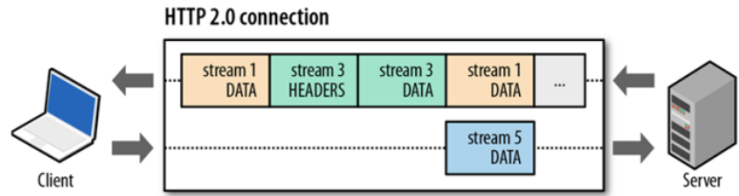
Streams are multiplexed because frames can be interleaved
- All frames(e.g. HEADERS,DATA,etc)are sent over single TCP connection
- Frame delivery is prioritized based on stream dependencies and weights
- DATA frames are subject to per-stream and connection flow control
- HPACK
在一个HTTP请求里面，通常在header上面携带很多该请求的信息，用来描述要传输的资源以及它的属性。在HTTP/1.x里，采用文本的方式，并且使用\r\n来分隔，如果我们要传输的元数据很多，就会导致header非常的庞大。另外，多数时候，在一条链接上面的多数请求，其实header差不多，比如我们第一个请求可能GET /a.txt，后面紧接着是GET /b.txt，两个请求唯一的区别就是URL path不一样，但仍然要将其他所有的fields完全发送一遍。
HTTP/2为了解决这个问题，使用了HPACK。虽然HPACK的RFC文档看起来恐怖，但其实实现原理非常的简单易懂。
HPACK提供了一个静态和动态的table，用来存放静态和动态情况下的HTTP header中的field，静态table定义了通用的HTTP header fields，如method，path等。发送请求的时候，只要指定field在静态table里面的索引，双方就知道要发送的field是什么了。
对于动态的table，初始化为空，如果两边交互发生之后，发现有新的field，就添加到动态表table中，这样后来的请求就可以跟静态table一样，只需要带上相关的index就可以了。
对于相同的数据，不再重新通过每次请求和响应发送，每个新的首部键值对要么追加到当前表的末尾，要么替换表中之前的值。首部表在HTTP/2.0的链接存续期内始终存在，由客户端和服务端渐进的更新。
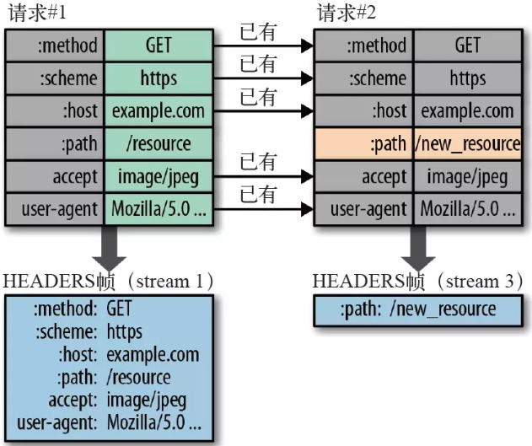
首部表在HTTP/2.0使用了首部压缩的技术，使报头更加紧凑，更快速传输，有利于移动网络环境。减少每次通讯的数据量，使网络拥塞状态得以改善。
- 服务端推送
HTTP/2增加了服务推送功能，服务端可以根据客户端的请求，提前返回多个响应，推送额外的资源给客户端。
PUSH_PROMISE帧是服务端向客户端有意推送资源的信号。
- 如果客户端不需要服务端push,可在SETTINGS帧中设定服务端流的值为0，禁用此功能
- PUSH_PROMISE帧中只会包含预推送资源的首部。如果客户端对PUSH_PROMISE帧没意见，服务端在PUSH_PROMISE帧后发送响应的DATA帧开始推送资源。如果客户端已经缓存了该资源，不需要再推送，可以选择拒绝PUSH_PROMISE帧。
- PUSH_PROMISE必须遵循请求-响应原则，只能借着对请求的响应推送资源

链接序言
In HTTP/2, each endpoint is required to send a connection preface as a final confirmation of the protocol in use and to establish the initial settings for the HTTP/2 connection. The client and server each send a different connection preface.
The client connection preface starts with a sequence of 24 octets(bytes), which in hex notaion is:
That is, the connection preface starts with the string PRI * HTTP/2\r\n\r\Nsm\r\n\r\n.This sequence MUST be followed by a SETTINGS frame, which MAY be empty.The client sends the client connection preface immediately upon receipt of a 101(Switching Protocols) response(indicating a successful upgrade) or as the first application data octets of a TLS connection. If starting an HTTP/2 connection with prior knowledge of server support for the protocol, the client connection preface is sent upon connection establishment.
The client connection preface is selected so that a large proportion of HTTP/1.1 or HTTP/1.0 servers and intermediaries do not attempt to process further frames.
The server connection preface consists of a potentially empty SETTINGS frame that MUST be the first frame the server sends in the HTTP/2 connection.
The SETTINGS frames received from a peer as part of the connection preface MUST be acknowledge after sending the connection preface.
To avoid unnecessary latency, clients are permitted to send additional frames to the server immediately after sending the client connection preface, without waiting to receive the server connection preface. It is important to note, however, that the server connection preface SETTINGS frame might include parameters that necessarily alter how a client is expected to communicate with the server. Upon receiving the SETTINGS frame, the client is expected to honor any parameters established. In some configurations, it is possible for the server to transmit SETTINGS before the client sends additional frames, providing an opportunity to avoid this issue.
Clients and servers MUST treat an invalid connection preface as a connection error of type PROCOTOL_ERROR, A GOAWAY frame MAY be omitted in this case, since an invalid preface indicates that the peer is not using HTTP/2.

流的状态
“流” 是HTTP/2链接中在客户端和服务端之间交换的独立双向帧序列。Stream有几个重要的特征：
- 一个HTTP/2链接可以包含多个同时打开的stream，并且可以从多个流中交叉帧
- 流可以单独建立和使用，也可以由客户端或服务端共享
- 流可以由任一端点关闭
- 帧在流上发送的顺序非常重要。收件人按收到的顺序处理框架。特别是，HEADERS和DATA帧的顺序在语义上很重要
- 流由一个整数标识，流标识符由启动流的端点分配给流
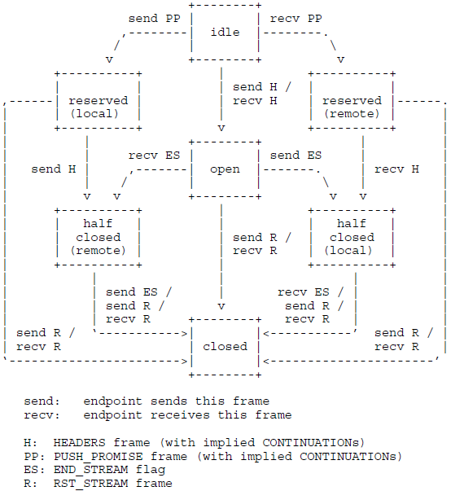
此图显示了流状态转换以及仅影响这些转换的帧和标志。在这方面，CONTINUATION帧不会导致状态转换；它们实际上是遵循的HEADERS或PUSH_PROMISE的一部分。
出于状态转换的目的，END_STREAM标志作为单独的事件处理到承载它的帧；具有END_STREAM标志的设置的HEADERS帧可以导致两个状态转换。两个端点都有一个流动状态的主观视图，当帧在流转过程中可能会有所不同。端点不协调创建流；它们是由任意端点单方面创建的。在发送RST_STREAM之后，状态不匹配的负面影响仅限于” 关闭” 状态，在关闭后帧可能会被接收一段时间。Stream具有以下状态：
- Idle:
所有的流都以idle状态开始。以下转换在此状态下有效：
- 发送或接收HEADERS帧会导致流成为”打开”。相同的HEADERS帧也可以使流立即变成” 半封闭” 状态
- 在流上本地端发送PUSH_PROMISE帧将保留为以后使用而标识的空闲流。保留的流的状态转换为” reserved(local)”
- 在流上接收PUSH_PROMISE帧将保留为以后似乎用而标识的空闲流。保留的流的状态转换为” reserved(remote)”
- 请注意，PUSH_PROMISE帧不在空闲流上发送，而是在Promised Stream ID字段中应用新保留的流。在这种状态下，在流上接收除HEADERS或PRIORITY之外的任何帧必须被视为类型为PROTOCOL_ERROR的链接错误
- reserved(local):
处于”reserved(local)”状态的流是通过发送PUSH_PROMISE帧来承若的流。PUSH_PROMISE帧通过将流与远程对等端发起的开放流关联来保留空闲流。在这种状态下，只有以下转换是可能的：
- 端点可以发送HEADERS帧。这会导致流在” 半封闭(远程)” 状态下打开
- 任意端点都可以发送一个RST_STREAM帧，以使流成为”关闭”。这将释放流预留。
在此状态下，端点不得发送除HEADERS、RST_STREAM或PRIORITY之外的任何类型的帧。在此状态的流上接收除RST_STREAM、PRIORITY或WINDOW_UPDATE以外的任何类型的帧必须视为PROTOCOL_ERROR类型的链接错误。
- reserved(remote)
处于”reserved(remote)”状态的流已经被远程对等体保留，因为对端发送了PUSH_PROMISE帧，并保留了reversed(local)状态。在这种状态下，只有以下转换才是可能的：
- 接收HEADERS会导致数据流转换为”half-closed(local)”
- 任一端点都可以发送一个RST_STREAM帧，以使流成为”关闭”。这将释放流预留。
端点可以在这种状态下发送PRIORITY帧来重新设置保留流的优先级。在此状态下，端点不得发送除RST_STREAM、WINDOW_UPDATE或PRIORITY意外的任何类型的帧。接收时仅能接收HEADERS、RST_STREAM、PRIORITY等帧，否则将被视为PROTOCOL_ERROR的链接错误。
- open
处于”打开”状态的流可以被两个对等端用来发送任何类型的帧。在这种状态下，发送对方等遵守广告流级别的流量控制。
在这种状态下，任何一个端点都可以发送一个带有END_STREAM标志的帧。发送端会导致流进入” 本封闭(本地)” ；接收END_STREAM标志的端点将会进入”半封闭(远程)”。每个端点都可以从此状态发送一个RST_STREAM帧，使其立即转换为”关闭”。
- half_closed(local)
处于”半封闭(本地)”状态的流不能用于发送WINDOW_UPDATE、PRIORITY、RST_STREAM以外的帧。当接收到包含END_STREAM标志的帧或任一对等体发送RST_STREAM帧时，流将从此状态转入” 关闭” 状态。一个端点可以在这种状态下接收任何类型的帧。在这种状态下，接收方可以忽略WINDOW_UPDATE帧。在此状态下收到的PRIORITY帧用于重新确定依赖于该流的优先级。
- half-closed(remote)
“半封闭(remote)” 的流不在被对等方用来发送帧。此时也不需要维护接收器流量的控制窗口。如果端点接收到除WINDOW_UPDATE、PRIORITY、RST_STREAM之外的帧，则对于此状态的流，应响应类型为STREAM_CLOSED的流错误。” 本封闭(remote)”的流可以被端点用来发送任何类型的帧，此时仍然要观察广告控制流量。通过发送一个包含END_STREAM标志的帧或任一对等体发送RST_STREAM帧，流状态转入” 关闭” 状态。
- close
“关闭” 状态时终端状态，端点不的在封闭的流上发送PRIORITY以外的帧。
- 在接收到RST_STREAM后，接收除PRIORITY以外的任何帧，都将视为STREAM_CLOSED的流错误
- 接收到END_STREAM标志集合的帧后接收任何帧的端必须将其视为STREAM_CLOSED的类型的错误链接
- WINDOW_UPDATE或RST_STREAM帧可以在包含END_STREAM标志的DATA或HEADERS帧发送后的短时间内在此状态下接收

流的并发性
通信的两端可以使用SETTINGS帧内的SETTINGS_MAX_CONCURRENT_STREAMS参数来限制并发活动流的数量。最大并发流设置特定于每个端点，并且仅适用于接收设置的对等端。也就是说，客户端自会顶服务器可以启动的并发流的最大数据量，服务器指定客户端可以启动的并发流的最大数量。处于” 打开” 状态或处于” 半封闭” 状态的流都计入端点允许打开的最大数据流的数量。以上三种状态中下的流都会计入SETTING_MAX_CONCURRENT_STREAMS设置中的数量的限制。任何一个” reversed” 状态的流都不会被计入流限制。端点不得超出其对等设置的现实。接收到HEADERS帧的端点会导致其超出其公布的并发流的限制，应将其视为PROTOCOL_ERROR或REFUSED_STREAM类型的流错误。错误代码的选择决定端点是否希望启用自动充实。希望将SETTINGS_MAX_CONCURRENT_STREAMS的值减少到低于当前打开流的数量的端点可以关闭超过新值的流或允许流完成操作而后关闭。

流量控制原理
HTTP/2流量控制旨在允许使用各种流量控制算法，而无需更改协议。HTTP/2中的流量控制具有以下特征：
- 流量控制特定于链接。两种类型的流量控制都位于单跳的端点之间，而不是整个端到端的路径。
- 流量控制基于WINDOW_UPDTE帧。接收者宣告它们准备在一个流上以及整个链接上接收多少字节。这是一个以信贷为基础的计划。
- 流量控制是由接收器提供的全面控制方向。接收者可以选择为每个流和和整个链接设置它想要的任何窗口大小。发送方必须遵守接收方施加的流量控制限制。客户端、服务端和中介都独立地将其流量控制窗口作为接收者进行通告，并遵守发送时由对等端设置的流量控制限制。
- 对于新流和整个链接，流量控制窗口的初始值为65536个字节。
- 帧类型决定流量控制是否适用于帧。在本文档中指定的帧中，只有数据帧受流量控制；所有其他类型的帧不会占用通告的流量控制窗口中的空间，这确保了重要的控制框架不会被流量控制阻塞。
- 流量控制不能禁用
- http/2仅定义WINDOW_UPDATE帧格式和语义
本文没有规定接收方如何决定何时发送该帧或其他发送的值，也没有规定发送方如何选择发送数据包。实现能够选择适合其需求的任何算法。实现还负责管理如何优先级发送请求和响应，选择如何避免头部线段阻塞请求以及管理新流的创建。这些算法的选择可以于任何流量控制算法进行交互。
流量控制被定义为保护在资源限制下运行的端点。例如：代理需要在多个链接之间共享内存，并且可能由一个缓慢的上游链接和一个下游快速的链接。流量控制解决了接收方无法在要给流上处理数据，但仍然希望继续处理同一链接中的其他流的情况。不需要此功能的部署可以通告最大大小的流量控制窗口，并且可以在收到任何数据时通过发送WINDOW_UPDATE帧来维护此窗口。这有效的仅用了该接收器的流量控制。相反，发送者总是受到接收者通告的流量控制窗口的限制。具有首先资源的部署可采用流量控制来限制对端的内存的消耗。
但是，请注意，如果在不知道贷款延迟产品的情况下启用流量控制，可能会导致可用网络资源使用次最佳。即使充分了解当前的贷款延迟产品，流量控制的实施也很困难。在使用流量控制时，接收器必须及及时从TCP接收缓冲区读取数据。如果不这样做，可能会导致关键帧未被读取和执行时发生死锁。

流的优先级
假如client想要请求的index. html的资源，那么server会一并返回index. css的资源回去，减少client发送更多的请求，相当于server push技术。想要实现这个feature，要有两个基本的标准:
- 每个stream需要一个1~256的数字来表示权重
- 每个stream都应该清晰的表明它的依赖有哪些
客户端可以通过在打开流的HEADERS帧中包含优先级信息来为新流分配优先级。在其他任何时候，PRIORITY帧都可以用来改变流的优先级。
设置优先级的目的时为了让端点表达它所期望对端在并发的多个流之间如何分配资源的行为。更重要的是，当发送容量有限时，可以使用优先级来选择用于发送帧的流。
流可以被标记为依赖其他流，所依赖的流完成后再处理当前流。每个依赖项都分配了一个weight，这个权重用于确定分配给依赖于同一个流的可用资源相对比例。显式设置流的优先级被输入到优先级过程。它不保证流相对于任何其他流的任何特定处理或传输顺序。端点不能强制对等体使用优先级以特定顺序处理并发流。因此表示优先权只是一个建议。优先级信息可以从消息中省略。在提供任何显式值之前使用默认值。
每个流可以被赋予对另一个流的显式依赖。包括依赖关系表示优先将资源分配给指定的流而不是依赖流。不依赖于任何其他流的流会指定stream dependency被赋予0x0的值。因为不存在的stream dependency为0的流代表依赖的根。依赖于另一个流的流是依赖流。被依赖的流是父流。对当前不在树中的流的依赖被赋予默认优先级。当分配对另一个流的依赖关系时，该流将添加为父流的新依赖关系。共享相同父级的依赖会导致该流被赋予默认优先级。
在依赖关系树中，依赖关系流只应该分配资源，如果它所依赖的所有流被关闭或者不可能在这些流上取得进展。
所有依赖流都被分配一个介于1到256之间的证书权重，与同一父级流应该根据其权重比例分配资源。
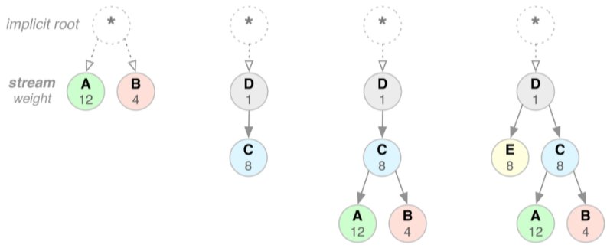
按照上面的情况来说明，如果一个C资源依赖于D资源，那么D则作为C的父节点，然后按照这样的书匈奴继续拍下去。如果存在一个根节点下面存在的两个节点，比如第一个图A和B，那应该怎么分呢？这时候就用到priority。主要A和B上面的数字12，4.将网络资源—实际上就是带宽和CPU，划成一块蛋糕，那么在此时，A可以分到3/4的资源，而B只能分到1/4的资源。
以上的图中，D用100%资源进行发送，C也用100%发送资源，之后，A用3/4资源发送，而B则禁用1/4资源发送。

头部压缩和解压缩
头部列表 是零个或多个头部域的集合。当通过链接传输时，使用HTTP头压缩将头部列表序列化为头部块，然后将序列化头部分成一个或多个字节组序列，成为头部块分组，并在HEADERS、PUSH_PROMISE、CONTINUATION帧的有效载荷内传送。
完整的头部块包含以下任何一项：
- 单个HEADERS或PUSH_PROMISE帧，并设置END_HEADERS标志
- 清除了END_HEADERS标志的HEADERS或PUSH_PROMISE帧和一个或多个CONTINUATION帧，其中最后一个CONTINUATIO帧设置了END_HEADERS标志
头部块分段只能作为HEADERS、PUSH_PROMISE或CONTINUATION帧的有效载荷发送，因为这些帧携带的数据可以修改接收器维护的压缩上下文。接收HEADERS、PUSH_PROMISE或CONTINUATION帧的端点需要重新组合头快并执行解压缩，即使要丢弃这些帧也是如此。如果接收方不解压缩头部快，接收方必须终止链接，并带有COMPRESSION_ERROR类型的链接错误。

错误处理
HTTP/2帧允许出现两类错误：
- 导致整个链接不可用的错误条件是链接错误
- 单个流中的错误是流错误
链接错误是阻止进一步处理帧层或破坏任何链接状态的任何错误。遇到链接错误的端应先发送一个GOAWAY帧，其中包含从其对端成功接收到的最后一个流的identifier。发送端必须关闭链接。
GOAWAY可能不会被接收端可靠接收，在出现链接错误的情况下，GOAWAY只会尽力尝试与对端进行通信，以了解链接终止的原因。终端可以随时结束链接。特别是，端点可能会选择将流错误视为链接错误。如果情况允许，端点应该在结束链接时发送GOAWAY帧。
流错误是与特定流相关的错误，不影响其他流。检测到流错误的端点发送RST_STREAM帧，该帧包含发生错误的流的identifier。
RST_STREAM帧包含一个指示错误类型的错误代码
RST_STREAM是发生错误的端点在该stream上发送的最后一帧
发送RST_STREAM帧的对等方必须准备好接收任何被远程对等方发送或排队发送的帧。这些帧可以被忽略，除非它们修改链接状态。通常情况下，端点不应该为任何流发送多个RST_STREAM。但是，如果端点在多次王芳时间后收到封闭流上的帧，端点可能会发送其他的RST_STREAM帧。这种行为被允许处理成行为不当的实现。
为避免循环，接收端不应该发送RST_STREAM来响应RST_STREAM帧。

帧定义

DATA
DATA帧(Type=0x0) 传送于流关联的任意长度可变的字节序列。例如，使用一个或多个DATA帧来携带HTTP请求和响应有效载荷。数据帧可能还包含填充，可以将填充数据添加到数据帧以遮蔽消息的大小。填充式一项安全功能。
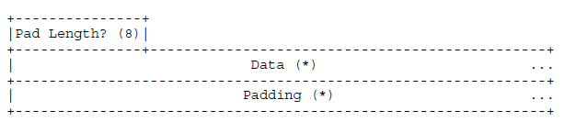
DATA帧包含以下几个字段：
- Pad Length
8个bit，以字节为单位，包含帧填充的长度。该字段是有条件的，且只有设置了PADDED标志时才存在
- DATA
应用程序的数据。
- Padding
填充不包含应用语义值的字节。发送时，填充字节必须设置为0，接收方没有义务雁阵填充，但可以将非填充视为PROTOCOL_ERROR类型的接收错误。
DATA帧定义如下表示，即字段Flags的定义：
- END_STREAM(0x1)
若设置，bit0指示此帧是发送端为该流发送的最后的一个帧，设置该标志会导致流进入”半封闭”或”关闭”状态。
- PADDED(0x8)
若设置，bit3指示Pad Length字段及其描述的填充符存在。
DATA帧必须与Stream关联，如果收到的DATA帧的Stream identifier为0x0，则接收方应响应PROTOCOL_ERROR类型的链接错误。
DATA帧受流量控制，只能在流处于”打开”或”半封闭(远程)”状态时发送。整个DATA帧的有效载荷包含在流量控制中，如果存在的话，包括填充长度和填充字段。如果接收到的数据流的stream未处于”打开”或”半封闭(本地)”状态，则接收方必须响应STREAM_CLOSED类型的流错误。
Pad Length决定了Padding的长度，如果填充的长度是帧的有效载荷的长度或更大，接收者必须将其视为类型为PROTOCOL_ERROR的链接错误。

PRIORITY
PRIORITY(type=0x2)，用来实现发送者建议的流的优先级。可以任意时间在存在的流上发送，包括已经关闭的流。
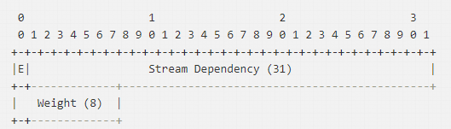
E指示流的依赖是专有的。1 bit。
Stream Dependency标识流所依赖的31bit的流标识符。
Weight流的依赖的权重。
优先级必须需要与存在的流相关联。如果接收端收到流标识符为0x0的PRIORITY帧，则应响应一个类型为PROTOCOL_ERROR的链接错误。
PRIORITY帧不能在由单个报头区块组成的连续帧之间发送。需要注意的是，这个帧可能在处理或者帧发送已经完成之后才到达，者可能导致没有效果。对于处于”half closed(remote)”状态下的流，PRIORITY帧只能影响流的处理而不是传输。
PRIORITY帧是关闭的流上唯一允许发送的帧。这允许通过修改可能已关闭的父节点流的优先级来重新设置一组有依赖的流的优先级

HEADERS
HESDERS帧(type = 0x1)用于打开一个流，并且携带一个头块段。HEADERS帧可以在”idle”、”reversed(local)”、”open”或”half closed(remote)”状态下在流上发送。
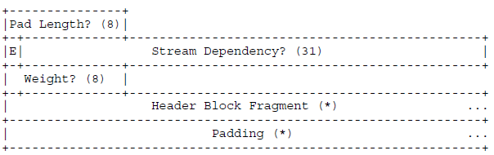
HEADERS帧有效负载具有以下字段：
- Pad Length(填充长度)
一个字节长度，包含帧填充的长度。该字段尽在PADDED标志位时才存在。
- E
表示流依赖性时唯一的单位标志，该字段仅在设置了PRIORITY标志时才存在。
- Stream Dependency(数据流相关性)
该数据流依的流的31个bit的流标识符，该字段仅在设置了PRIORITY标志时才存在
- WEIGHT
一个无符号的字节证书，标识流的优先级权重。将值加1以获得介于1到256之间的权重，次字段仅在设置了PRIORITY标志时出现。
- Header Block Fragement
标题块的片段。
- Padding
填充字段。
HEADERS帧定义标志如下：
- END_STREAM(0x1)
若设置，bit0头部块是发送端将为该流发送最有一个。HEADERS帧携带END_STREAM标志，表示流的结束。但是，具有END_STREAM标志设置的HEADERS帧可以跟随在同一个流上的CONTINUATION帧。从逻辑上说，CONTINUATION帧是HEADERS帧的一部分。
- END_HEADERS(0x4)
若设置，bit2表示该帧包含整个头部块，并且没有任何CONTINUATION帧，没有END_HEADERS标记集的HEADERS帧必须跟随同一个流的CONTINUATION帧。接收方必须将接收到的任何其他类型的帧或不同流上的帧视为PROTOCOL_ERROR类型链接错误。
- PADDED(0x8)
若设置，bit3指示Pad Length字段及其描述的填充符存在
- PRIORITY(0x20)
若设置，bit5指示存在专用标志(E)，流依赖性和权重字段。
HEADERS帧的有效载荷包含一个头块段，HEADERS帧必须与流相关联。如果收到的流标识符字段为0x0的HEADERS帧，接收端必须响应PROTOCOL_ERROR类型的链接错误。
HEADERS帧中的优先级信息在逻辑上等同于单独的PRIORITY帧，但包含在HEADERS中可避免在创建新流时优先级流式的可能，流之后的HEADERS帧中的优先化字段重新设置流的优先顺序。

RST_STREAM
RST_STREAM(typ=x3)允许立即终止一个流。发送RST_STREAM以请求取消流或指示发生了错误情况。
RST_STREAM帧包含一个标识错误代码的单个服务号的32bit整数，错误代码指示流被终止的原因。RST_STREAM帧不定义任何标志。
RST_STREAM完全终止流并使其进入”关闭”状态，在流上接收到RST_STREAM之后，接收者不得为该流发送额外的帧，但是PRORITY除外，但是，在发送RST_STREAM之后，发送端点务必准备好接收和处理在RST_STREAM到达之前可能已经由对端发送的流上发送的其他帧。

SETTINGS
SETTINGS帧(type=0x4)传达影响端点通信方式的配置参数，例如对方对等行为的编号和约束。SETTINGS框架也用于确认收到这些参数，单独地，SETTINGS参数也可以被成为”setting”。
SETTING参数不协商，他们描述了接收端使用了发送端的特征。每个对等体可以通告相同参数的不通知。例如，客户端可能会设置较高的初始流量控制窗口，而服务器可能会设置较低的值以节省资源。SETTINGS帧必须在链接开始时由两个端点发送，并且可以在链接的整个证明周期内由任一端点在任何其他时间发送。实现必须支持本规范定义的所有参数。设置框中每个参数都会替换该参数的任何现有值。参数按他们出现的顺序进行处理，并且设置帧的接收器不需要保持除参数当前值以外的任何状态。因此，SETTINGS参数的值时接收器看到的最后一个值。设置参数由接收方确认，为了实现这一点，SETTINGS框架定义了以下标志：
ACK(0x1)：若设置，bit0标识该帧确认接收和应用对等设备帧。当前位设置时，SETTINGS帧的有效载荷必须位空。收到一个设置了ACK标志并且长度字段值不为0的SETTINGS帧应被视为FRAME_SIZE_ERROR类型的链接错误。
SETTINGS帧适用于链接，而非流，SETTINGS的流标识符必须为0，如果一个端点收到一个SETTINGS帧，其流标识符字段不为0x0，则应视为PROTOCOL_ERROR的链接错误。长度不是6个字节倍数的SETTINGS帧应视为FRAME_SIZE_ERROR的链接异常。
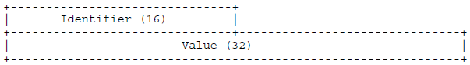
SETTINGS中大部分值受益于或需要了解对等端何时接收并应用更改之后的参数值。为提供这样的同步时间点，其中为设置ACK标志的SETTINGS帧的接收方必须在收到后尽快应用更新的参数，SETTINGS中的值必须按照他们设置的先后循序进行处理，值之间没有其他帧处理。不支持的参数忽略掉。一旦所有值都被处理完毕，接收者必须立即发出一个设置了ACK标志的SETTINGS帧。一旦接收到了设置ACK标记的SETTINGS帧，改变参数的发送者就可以认为参数被应用了。如果SETTINGS帧的发送者在合理的时间内没有收到确认，它可能会发出SETTINGS_TIMEOUT类型的链接错误。

PUSH_PROMISE
PUSH_PROMISE帧(type=0x5)用于在发送者打算启动的流之前通知对端。PUSH_PROMISE帧包括端点计划创建的流的无符号31bit的标识符以及为流提供附加上下文的一组头。
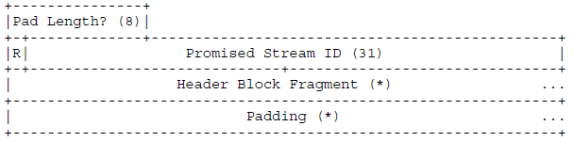
PUSH_PROMISE域定义如下：
- Pad Length:
填充长度，以字节为单位，包含帧填充的长度，该字段尽在PADED标志被置位时才有效。
- R
保留bit。
- Promised Stream ID
一个无符号的31 bit长度的流标识符，用于标识由PUSH_PROMISE保留的流。承若流标识符必须是发送方发送的下一个流的有效选择。
- Header Block Fragment
头部字段的头部块片段，与HEADERS帧一致。
- Padding
填充字段
Flags域标志定义如下：
- END_HEADERS(0x4)
被置位时，bit2标识该帧包含整个头部块，并且没有任何CONTINUATION帧。没有设置END_HEADERS标识的PUSH_PROMISE帧必须跟着同一个流的CONTINUATION帧，否则接收方必须接收到的任何类型的帧或不同流上的帧视为PROTOCOL_ERROR类型的链接错误。
- PADDED
置位时，bit3指示Pad Length字段及其描述的填充符存在。
PUSH_PROMISE帧只能在处于”open”或”half closed(remote)”状态的对等启动流上发送。PUSH_PROMISE帧的流标识符指示与其关联的流。如果流标识符值为0x0，则接收方应影响类型为PROTOCOL_ERROR的链接错误。
PUSH_PROMISE帧准备推送的响应总是和来自客户端的请求相关联。服务端在该请求所在的流上发送PUSH_PROMISE帧。PUSH_PROMISE帧包含一个Promised Stream ID，该流标识符时从服务端可用的流标识符里选拔出来的。
PUSH_PROMISE仅保留流标识符供以后使用。如果对等端点的SETTINGS_ENABLE_PUSH设置被设置为0，则不应发送PUSH_PROMISE，已经设置此标记并已经收到确认的端点务必将PUSH_PROMISE帧的接收视为类型为PROTOCOL_ERROR的链接错误。PUSH_PROMISE帧的收件人可以通过将RST_STREAM引用承诺的流的标识符返回给PUSH_PROMISE的发送者来选择拒绝承诺的流。PUSH_PROMISE框架以两种方式修改链接状态。首先，包含一个标题块可能会修改为标题压缩而维护的状态。其次，PUSH_PROMISE海波流一个流供以后使用，导致承诺的流进入”保留”状态。发送者不得在流上发送PUSH_PROMISE，除非该流是”open”或”half closed(remote)”状态，发送方必须确保承诺的流是一个新流。由于PUSH_PROMISE保留流，忽略PUSH_PROMISE帧对导致状态变得不确定。接收方应将一个既不是”open”也不是”half closed(remote)”的流上的PUSH_PROMISE视为PROTOCOL_ERROR类型的链接错误。但是，在关联流上发送RST_STREAM的端点应处理在接收和处理RST_STREAM帧之前可能已经创建的PUSH_PROMISE帧，接收方必须将接收到的PUSH_PROMISE作为PROTOCOL_ERROR的链接类型错误来承诺非法流标识符。
如果服务端收到了一个对文档的请求，该文档包含内嵌的指向多个图片文件的链接，且服务端选择向客户端推送那些额外的图片，那么在发送包含图片链接的DATA帧之前发送PUSH_PROMISE帧可以确保客户端在发现内嵌的链接之前，能够知道有一个资源将要被推送过来。同样地，如果服务端准备推送被首部块引用的响应，在发送首部块之前发送一个PUSH_PROMISE帧，可以确保客户端不在请求那些资源。
一旦客户端收到了PUSH_PROMISE帧并选择接收被推送的响应，客户端就不应该为准备推送的响应发起任何请求，知道预示的流被关闭以后。
不管处于什么原因，如果客户端决定不再从服务端接收准备推送的响应，或者如果服务端花费了太长时间准备发送被预示的响应，客户端可以发送一个RST_STREAM帧，该帧可以用CANCEL或者REFUSED_STREAM码，并引用被推送的流的标识符。
Server-Push满足条件时便会发起推送，可是客户端已经有了缓存想发送RST_STREAM拒收，而服务器在收到RST之前已经推送资源了，虽然这部分推送无效但是肯定会占用带宽。
另外，服务器端可以设置Cookie或者Session记录访问时间，之后的范文判断是否需要Push；还有就是客户端可以限制PUSH流的数目，也可以设置一个很低的流量窗口来限制PUSH发送的数据大小。

PING
PING帧(type=0x6)是一种机制，用于测量来自发送方的最小往返时间，以及确定空闲链接是否仍然有效。PING帧可以从任何端点发送。
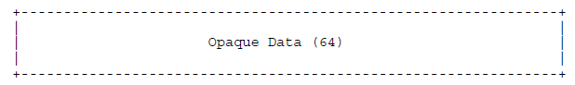
除帧头外，PING帧必须在有效载荷中包含8个字节的不透明数据。发送者可以包含它选择的任何值，并以任何方式使用这些字节。不包括ACK标记的PING帧的接收者务必发送一个PING帧，并在响应中设置ACK标志，并使用相同的有效载荷。PING响应应该被赋予比任何其他帧更高的优先级。
PING帧定义以下标志：
- ACK(0x1)：置位时，bit0标识该PING帧是PING响应。一个端点必须在PING响应中设置该标志，一个端点不能响应包含该标志的PING帧。
PING帧不与任何单独的流关联。若接收到的PING帧的流标识符字段值不为0x0，则接收方应该响应PROTOCOL_ERROR类型的链接错误。接收长度字段不是8字节的PING帧应被视为FRAME_SIZE_ERROR类型的链接错误。

GOAWAY
GOAWAY帧(0x7)用于启动链接关闭或发出严重错误状态信号。GOAWAY允许端点正常停止接收新的流，同时仍然完成对先前建立的流的处理。这可以实现管理操作，例如服务器维护。在开始新流的端点和远程发送GOAWAY帧之间存在固有的竞争条件，为了处理这种情况，GOAWAY包含在此链接中的发送端点上处理或可能处理的最后一个peer-initiated流的标识符。例如，如果服务器发送了GOAWAY帧，则标识的流是由客户端发起的编号最大的流。一旦发送，如果发送端的标识符高于包含的最后的流标识符，则发送方将忽略由接收方发起的流上发送的帧。GOAWAY帧的接收者不能在链接上打开额外的流，尽管可以为新的流建立新的链接，如果GOAWAY帧的接收者已经发送了具有比GOAWAY帧更高的流标识符的数据，那么这些不被处理。GOAWAY帧的接收者可以将这些流视为从未被创建，从而允许这些流稍后在新连接上重试。端点应该总是在关闭链接之前发送一个GOAWAY帧，以便远程结点可以知道流是否已经被部分处理。例如，如果HTTP客户端在服务器关闭链接的同时发送POST，则客户端无法知道服务器是否开始处理该POST请求。
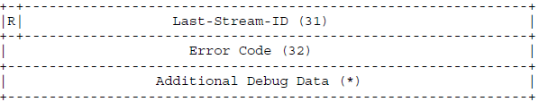
GOAWAY框架适用于链接，而不是特定的流。接收端必须将一个带有0x0以外的流标识符的GOAWAY帧视为一个类型为PROTOCOL_ERROR的链接错误。GOAWAY帧还包含一个4字节的错误代码，其中包含关闭链接的原因。端点可以将不透明数据附加到任何GOAWAY帧的有效载荷。额外的调试数据仅用于诊断目的，并无语义值。调试信息可能包含安全或隐私敏感数据。记录或以其他方式持久存储的调试数据必须由足够的安全措施以防止未经授权的访问。

WINDOW_UPDATE
WINDOW_UPDATE帧(0x8)用于实现流量控制。流量控制在两个层面上运行：在每个独立的流层面和整个链接上。
两种类型的流量控制都是逐跳的，也就是说，只在两个端点之间，中介机构不会在相关链接之间转发WINDOW_UPDATE帧。然而，任何接收器对数据传输的节流可能间接导致流量控制信息向原始发送者传播。流量控制仅适用于被识别为受流量控制影响的帧，即仅作用于DATA帧类型。
WINDOW_UPDATE帧的有效载荷时一个保留位加上一个无符号的31bit整数，指出除了现有的流量控制窗口之外，发送者可以传输的8个字节。Window Size Increment表示除了现有的流量控制窗口之外，发送端还可以传送的字节数，取值范围为1到2^31-1的长度。
WINDOW_UPDATE帧可以作用于特定的流或整个链接，在前一种情况下，帧的流标识符指示受影响的流；后者中，值”0”表示整个链接。
接收方必须将接收到的流量控制窗口增量位0的WINDOW_UPDATE帧作为PROTOCOL_ERROR类型的链接错误处理；链接流量控制窗口上的错误务必视为链接错误。WINDOW_UPDATE可以由发送带有END_STREAM标志的帧的对方发送，意味着接收端可以在”半关闭(远程)”或”关闭”的流上接收WINDOW_UPDATE帧。接收方不得将其视为错误。接收流量控制帧的接收者必须始终考虑其对链接流量控制窗口的影响，除非接收者将其视为链接错误。发送方向流量控制窗口计数帧，但如果接收方不这样做，则发送方和接收方的流量控制窗口可能会不同。长度超过32个bit的WINDOW_UPDATE帧必须被视为FRAME_SIZE_ERROR类型的链接错误。

CONTINUATION
CONTINUATION帧(type=0x9)用于继续一系列头块分片。只要前面的帧位于同一个流上，并且时未设置END_STREAM标志的HEADERS、PUSH_PROMISE或CONTINUATION帧，就可以发送任意数量的CONTINUATION帧。
CONTINUATION帧有效载荷包含一个头部块片段。
CONTINUATION帧定义以下标志：
- END_HEADERS(0x4):置位时，bit2表示该帧结束头部块。
如果未设置END_HEADERS位，则该帧必须紧跟着另一个CONTINUATION帧，否则接收方必须将接收到的任何其他类型的帧或不同流上的帧视为PROTOCOL_ERROR类型的链接错误。
CONTINUATION帧必须与流相关联。如果收到其流标识符字段为0x0的CONTINUATION帧，接收方必须响应PROTOCOL_ERROR类型的链接错误。连续帧必须在前面加上HEADERS、PUSH_PROMISE或CONTINUATION帧，而不要设置END_HEADERS标志。

gRPC
gRPC是对RPC的一个新尝试，最大特点是使用protobuf语言格式化数据。RPC主要用来做服务器之间的方法调用，影响其性能的最重要因素是序列化/反序列化效率。其目的是打造一个高效率、低消耗的服务调用方式，因此比较适合IOT等对资源、带宽、性能敏感的场景。而gRPC利用protobuff进一步提高了序列化的速度，降低了数据包的大小。
gRPC 在HTTP/2的基础上定义了request/response的规范。使用Header帧描述meta信息如超时时间、payload的压缩算法等等。使用Data帧传输具体的RPC参数和返回结果。
- Request header
- schema：http或者https
- method：固定为POST
- path：服务名/rpc方法名
- content-type：目前取值都是application/grpc+proto，或者json或其他自定义协议
- gRPC-encoding：可以由gzip、deflate、snappy等取值，表示采用的压缩算法
- gRPC-timeout：表示调用的超时时间，单位有Hour，Minute，Second，Millisecond，microsecond,Nanosecond等。
- Reponse header
Response有两种，一般情况下response都要包含有Header帧、Data帧和Trailer。如果服务端发生了错误，则可以只返回一个Trailer帧即trailers-only。
Response-headers主要包括HTTP-status、content-type以及custom-metadata等。Trailer-only也有http-status，content-type和trailers。Trailers包括了status以及0或者多个custom-metadata。
HTTP-STATUS就是我们通常的HTTP 200,301,400这些。Status也就是gRPC的status，而status-message则是gRPC的message。Status-message采用了percent-encoded的编码方式。
如果在最后收到的HEADERS frame里面，带上trailers，并且有END_STREAM这个flag，那么就意味着response的EOS。
- 例子
Request：
--------------------------------------------------------------------------------------------------------------------------------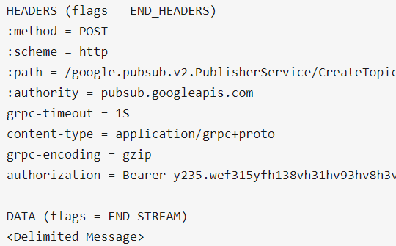
--------------------------------------------------------------------------------------------------------------------------------
Response：
--------------------------------------------------------------------------------------------------------------------------------
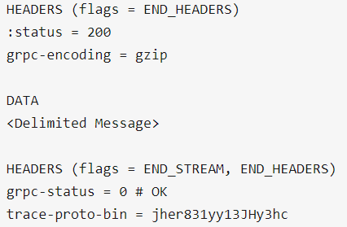
--------------------------------------------------------------------------------------------------------------------------------
虽然gRPC使用HTTP/2作为传输标准，但是目前浏览器并不支持gRPC，原因是因为gRPC的response的加上了trailers-status，而浏览器目前对trailers-status的解析会崩溃。
举例：
gRPC主要用于服务之间的传输：
--------------------------------------------------------------------------------------------------------------------------------
- 定义接口
由于gRPC使用了protobuffs，所以接口定义文件就是helloworld.proto
//the greeting service definition
service Greeter {
rpc SayHello(HelloRequest) returns (HelloReply) {}
rpc SayHelloAgain(helloRequest) returns(HelloReply) {}
}

//the request message containing the user’s name
message HelloRequest {
string name = “John”;
}

//the response message containing the greetings
message HelloReply {
string message = “welcome”;
}
这里定义了服务Greeter，拥有两个方法SayHello、SayHelloAgain，通过message关键字定义入参和出参的结构。
事实上利用protobuffs，传输参数时仅传送很少的内容，作为代价，双方都需要指导接口定义规则才能序列化/反序列化。

- 定义服务器：
function sayHello(call,allback){
callback(nul,{message:”Hello” + call.request.name});
}

function sayHelloAgain(call,callback){
callback(null,{message:”Hello Again,” + call.request.name});
}

function main() {
var server = new grpc.Server()
server.addProtoService(hello_proto.Greeter.service,{
sayHello:sayHello,
sayHelloAgain:sayHelloAgain
});
server.bind(“0.0.0.0:50051”,grpc.ServerCredentials.createInstance())
server.Start()
}

- 定义客户端
function main() {
var client = new hello_proto.Greeter(
“localhost:50051”,
gRPC.credentials.createInstance()
)
Client.sayHello({name:”your “},function(err,response) {
Console.log(“greeting:”,response.message)
})
Client.sayHelloAgain({name:”your ”},function(err,response){
Console.log(“greeting:”,response.message
})
}
可以看到，客户端和服务端同时需要拿到proto结构，客户端数据发送也要依赖proto包提供的方法，框架内置做序列化/反序列化的工作。
--------------------------------------------------------------------------------------------------------------------------------
gRPC在客户都安和服务端之间的数据交互方式，提供了四种不同的数据交互方式，分别为：
- 简单方式(Unary RPC)
简单模式只是使用参数和返回值作为服务器和客户端传递数据的方式，是gRPC中最简单的方式，即一元RPC。其proto定义的规范如下所示：
--------------------------------------------------------------------------------------------------------------------------------
//the greeting service definition
service Greeter {
rpc SayHello(HelloRequest) returns (HelloReply) {}
rpc SayHelloAgain(HelloRequest) returns(HelloReply) {}
}

//the request message containing the user’s name
message HelloRequest {
string name = “John”;
}

//the response message containing the greetings
message HelloReply {
string message = “welcome”;
}
--------------------------------------------------------------------------------------------------------------------------------
- 服务器流模式
服务器端返回结果的时候使用的是流模式，即传入的参数的形式是一般的请求参数形如传入的。但是服务端向客户端返回响应时，服务端返回的为一个流，客户端需要从流中读取数据。其proto定义的规范如下所示：
--------------------------------------------------------------------------------------------------------------------------------
//the greeting service definition
service Greeter {
rpc SayHello(HelloRequest) returns (stream HelloReply) {}
rpc SayHelloAgain(HelloRequest) returns(stream HelloReply) {}
}

//the request message containing the user’s name
message HelloRequest {
string name = “John”;
}

//the response message containing the greetings
message HelloReply {
string message = “welcome”;
}
--------------------------------------------------------------------------------------------------------------------------------
- 客户端流模式
从客户端向服务器端发起请求时采用流模式，而服务器则以常规方式向客户端返回响应。其proto定义的规范如下所示：
--------------------------------------------------------------------------------------------------------------------------------
//the greeting service definition
service Greeter {
rpc SayHello(stream HelloRequest) returns (HelloReply) {}
rpc SayHelloAgain(stream HelloRequest) returns(HelloReply) {}
}

//the request message containing the user’s name
message HelloRequest {
string name = “John”;
}

//the response message containing the greetings
message HelloReply {
string message = “welcome”;
}
--------------------------------------------------------------------------------------------------------------------------------
- 双向流模式
客户端和服务端可以独立向对方发送或接收一些列的消息。客户端和服务端都以流的方式发送请求和响应数据。其proto规范示例代码如下所示：
--------------------------------------------------------------------------------------------------------------------------------
//the greeting service definition
service Greeter {
rpc SayHello(stream HelloRequest) returns (stream HelloReply) {}
rpc SayHelloAgain(stream HelloRequest) returns(stream HelloReply) {}
}

//the request message containing the user’s name
message HelloRequest {
string name = “John”;
}

//the response message containing the greetings
message HelloReply {
string message = “welcome”;
}
--------------------------------------------------------------------------------------------------------------------------------
双方之间是否通过流的方式进行数据交互，是通过proto的关键字stream来区分的，若无stream关键则，则以RESTful风格进行双方间的数据交换。
使用proto工具对.proto文件进行序列化时，也会根据stream产生不同的方法，在向gRPC的服务端进行注册时，若是stream的交换方式，则会注册到服务对应的StreamDesc的结构中，提供stream类型的数据交换方式。

REST
REST也许是最通用的，也是最常用的接口设计方案，它是无状态的，以资源为核心，针对如何操作资源定义了一系列URL约定，而操作类型通过GET、POST、PUT、DELETE等HTTP method表示。
REST基于原生的HTTP接口，由于其无状态的特性，极大的降低了前后端的耦合度，利于快速迭代开发。未来REST可能更适合为微服务框架的API提供接口规范支持。使用例子：
curl –v –x GET https://api.sandbox.payal.com/v1/activities/activities?starttime=2012
-H “Content-Type:application/json” \
-H “Authorization:Bearer Access-Token”

HTTP接口框架选型
本小节将介绍在开发HTTP服务时，比较REST、gRPC等几种接口，在不同场景下，接口标准选性的问题。
REST是一种无状态的数据传输结构，适用于通用、快速迭代和标准化语义的场景。gRPC是一种轻量的传输方式，特殊适合对性能高要求或者环境苛刻的场景，比如IOT。

总结

